山东德衡律师事务所：

以党建促所建，筑牢红色堡垒

11月5日在济南召开的全省基层党建工作座谈会上，山东德衡律师事务所党委书记李旭修以《以党建促所建 打造过硬律师队伍》为题，从“坚持组织引领，确保正确政治方向”“坚持先锋引领，打造过硬律师队伍”“坚持行动引领，树立良好社会形象”三个方面作了典型发言。
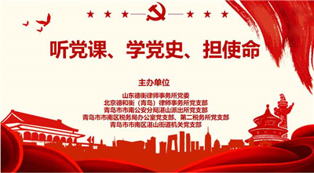
山东德衡律师事务所有22家国内分所、2家国外分所 (代表处)，现有执业律师168名，党员106名。多年来，德衡所听党话、跟党走，逐步成长为国内知名的综合性律所。
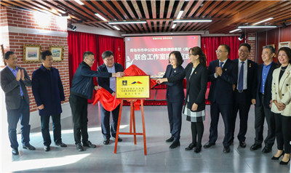
坚持组织引领，确保正确政治方向
“建所近30年来，我们深刻把握律师工作是政治性很强的业务工作，更是业务性很强的政治工作，时刻坚持把党的旗帜高举在前。”李旭修介绍，一是主动作为、把好政治方向。党委深入学习贯彻习近平总书记关于加强律师队伍建设重要指示精神，严格落实“第一议题”制度，邀请非党员管理层和律师代表列席党委会议，在全所上下及时、准确传递党的声音。对重大、敏感、疑难案件，建立党组织全程参与的会商机制，确保案件推进过程始终保持正确方向。
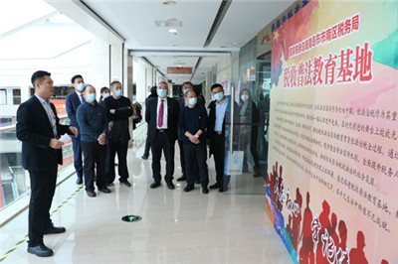
二是交叉任职、参与重大决策。7名党委班子成员中有4名同志在决策层任职,交叉任职比例57%。建立党委委员与高级合伙人联席会议制度，凡涉及发展战 略、管理机构设置与调整等重大事项，必须经联席会议前置研究。
三是严密组织体系、推进 “两个覆盖”。坚持党组织 建设与事业发展一体谋划，党的工作与核心业务一体开展。
22个分所组建时，全部同步推动党组织组建工作。2018年以来，律所承担的17项重大紧急任务全部设立临时党支部， 均圆满完成任务。
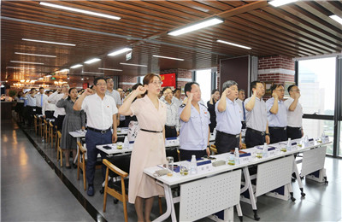
坚持先锋引领，打造过硬律师队伍
山东德衡律师事务所以党员先锋模范作用发挥带动全所律师诚信执业，培育了一支以党员律师为骨干，讲原则、敢拼搏、能打硬仗的律师队伍。
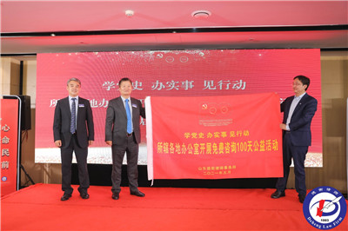
一是关键岗位有党员。山东德衡律师事务所把党员律师作为最宝贵的财富，招聘律师时优先考虑党员，发展合伙人时优先考虑党员，努力把优秀律师培养成党员，把优秀党员培养成骨干律师。目前，金融 保险、证券资本市场、国际贸易等核心业务团队中党员占80%以上。
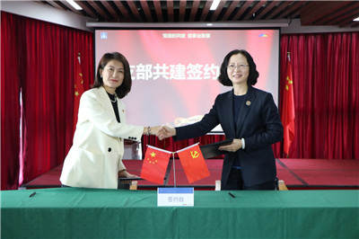
二是示范带动靠党员。党委实行“以老带新”，1名党员骨干律师与1名青年党员律师、1名非党员律师结对帮带。建立党员示范岗、党员责任区，所有党员律师“亮身份”。在重大任务中成立“党员突击队”，《民法典》颁布后，30多名党员律师历时2个月，完成《2020青岛市基层普法 宣传活动调查报告》，受到当地政府部门充分肯定。
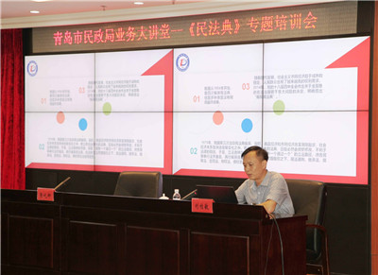
三是严字当头管党员。采取线下全程纪实、线上设置党建专栏的方式，针对每名党员岗位特点，提供个性化、菜单式服务。强化考核导向，将党建工作作为党员律师综合考核的重要内容，党建工作成绩排名靠后的，不得作为各类评优表彰对象。成立律所纪委，指导各地党组织纪检委员履职尽责，推动全体律师筑牢防腐拒变思想防线，自觉做“诚信执业人”。
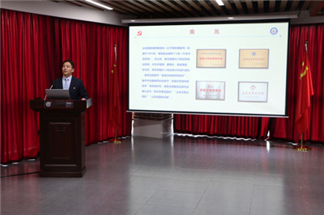
坚持行动引领，树立良好社会形象
山东德衡律师事务所党委坚持以实际行动践行党的宗旨，在全社会树立“崇尚公正、追求卓越”品牌形象。
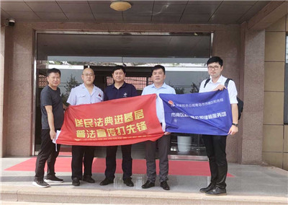
一是拥护党的重大决策有德衡声音。《中共中央、国务院关于深化国有企业改革的指导意见》颁布后, 围绕“党建入章”，组织律所服务的116家上市公司召开“党建嵌入上市公司治理技术研讨会”，就如何加强党的领导和完善公司治理相统一，进行深入解读，提供咨询服务支持。
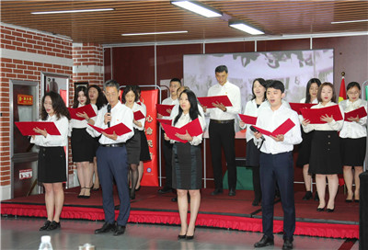
二是完成党的重大任务有德衡行动。抽调党员骨干成立律师服务团，先后参与应对美国“301调查”、推进“一带 一路”建设、推动东西部扶贫协作等重大任务，助力打赢关键“战役”。
三是推动高质量发展有德衡贡献。党委主动与职能部门、街道社区、驻地军队等12个党组织结对共建，今年以来组织联建活动90余场。在全市范围内为每个镇街建立1支党员律师志愿服务队，协助处理土地承包、宅基地 划分、征地拆迁等矛盾纠纷2000多件，有效促进了社会和谐稳定。
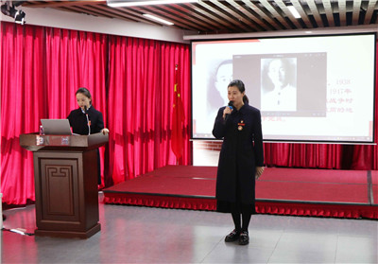
李旭修表示，德衡律师事务所党委将全面传达、深入贯彻本次会议精神，筑牢红色堡垒、建强律师队伍，在新时代社会主义现代化强省建设中贡献德衡新力量。

